Día de Internet Seguro
Guía de actividades
Rango de edad: De 7 a 11 años  Duración: 60 minutos  Preparación:  - Descargar e imprimir el comecocos de Microsoft para el Día de Internet Seguro (uno por estudiante)  - Ver el vídeo explicativo para el montaje y el uso del comecocos de Microsoft | Materiales:  - Tijeras suficientes para la mitad de la clase  - Papel para anotar ideas y preguntas  - Pósits
Actividad | Tiempos
- Organizar a los estudiantes por parejas  - Discutir sobre la seguridad en Internet  - Montar el comecocos  - Jugar con el comecocos  - Resumir los 8 consejos de seguridad  - Jugar con padres y compañeros | 5 minutos  10 minutos  15 minutos  15 minutos  5 minutos  Tareas a desarrollar fuera del aula
Introducción:
El mundo online ofrece posibilidades ilimitadas. Podemos mantenernos conectados con amigos y familiares, trabajar de forma remota y comprar o disfrutar de juegos cómodamente desde casa. No importa en qué parte del mundo nos encontremos, ni el dispositivo que estemos usando.

Los datos demuestran que los jóvenes son los más vulnerables a los peligros online. Por ello, esta guía está diseñada para usar nuestro comecocos de papel para ayudar a los estudiantes (individualmente o en clase) a identificar y evitar los peligros online.

Objetivos:
- Tener mayor conocimiento de la seguridad en Internet
- Ayudar a reconocer los peligros en la red
- Desarrollar habilidades de pensamiento crítico y de toma de decisiones relacionadas con el uso de Internet
- Promover comportamientos seguros al navegar
Para más información, visita:
https://wp.me/p5FsIh-jPQ
Por parejas:  Pide a los participantes que se pongan en parejas, idealmente con compañeros con los que no hablen tan a menudo o no se sienten al lado.  Debate sobre la seguridad en Internet:  Pide a cada pareja que piense en algunas de las cosas que hacen online, por ejemplo:  - Hablar con amigos  - Compartir fotos  - Comprar  - Jugar online  - Visitar sitios web  Guarda las ideas de la manera que prefieras, como en una pizarra, en hojas grandes de papel o pide a los participantes que las escriban en pósits y los peguen en un área del aula destinada a ello.  Preguntas:  - ¿Por qué la gente hace este tipo de cosas en Internet?  - ¿Cómo nos hacen sentir estas situaciones?  - ¿Qué pasaría si dejáramos de hacer cosas online?  Explica que a veces, tal y como sucede en el mundo real, el mundo online también puede ser inseguro.  Pide a los participantes que piensen en algunos de los escenarios peligrosos que podrían surgir en Internet y que anoten estos ejemplos de la manera que prefieran, tal y como se indica arriba. | Monta el comecocos:  Muestra a los alumnos el vídeo explicativo sobre cómo hacer un comecocos. Indícales que deben trabajar en parejas, siguiendo las instrucciones e invítales a crear su propio comecocos.  Alternativamente, puedes guiar a los estudiantes paso a paso para montar su comecocos siguiendo estas instrucciones:  - Recorta el cuadrado principal por la línea morada.  - Dobla el cuadrado por la mitad dos veces, justo por las líneas de puntos moradas.  - Abre de nuevo el cuadrado. Dale la vuelta y dobla las esquinas hacia el centro, de forma que los animales y los números queden hacia arriba.  - Vuelve a darle la vuelta y dobla las cuatro esquinas nuevas hacia el centro, de forma que los números queden hacia arriba.  - Corta el papel manteniendo los números juntos, para que cada uno tenga su propia solapa.  - Dóblalo por la mitad para que los números queden hacia dentro y los animales hacia fuera.  - Pon tus pulgares e índices en los huecos bajo los cuatro animales y... ¡abre el comecocos!  Juega con el comecocos:  Muestra a los participantes el vídeo explicativo sobre cómo jugar al comecocos. Invítales a que jueguen en parejas y lean las pistas.  También puedes mostrar tú mismo cómo jugar al comecocos:  - Pídele a tu compañero que elija un animal.  - Deletrea el animal mientras mueves el comecocos de un lado a otro (es decir, PERRO, cinco letras, mueve cinco veces).  - Dile que escoja un número de la parte interior.  - Mueve el comecocos el número de veces indicado por el compañero.  - Dile que escoja un nuevo número.  - Abre la solapa del número escogido y leed juntos el consejo.
Día de Internet Seguro

Guía de actividades
Para más información, visita:
https://wp.me/p5FsIh-jPQ

Día de Internet Seguro

Guía de actividades
Si alguien tiene la llave de tu casa, puede acceder y robar todo lo que hay en ella. La misma regla se aplica a las contraseñas y a las cuentas online. El problema con las contraseñas es que la gente tiende a elegir las que son fáciles de recordar, como su nombre o su cumpleaños.  Cuanto más fácil es para ti recordarla, más fácil es para los ciberdelincuentes adivinarla. Además, si utilizas la misma contraseña para varias cuentas, los ciberdelincuentes podrán acceder a toda tu información personal. La clave para una contraseña segura es la longitud y la complejidad: se deben incluir al menos 10 caracteres, combinando números, letras, mayúsculas y caracteres especiales. | 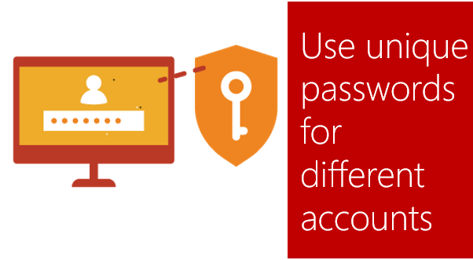  Utiliza contraseñas diferentes para cada cuenta
No todas las personas que conoces online son quienes dicen ser. De hecho, puede que ni siquiera sean reales. Es común que los ciberdelincuentes creen perfiles falsos en los medios sociales para fomentar las relaciones con usuarios incautos y robar sus cuentas online, o algo mucho peor. Recuerda: Las mismas reglas del mundo real se aplican online. No hables con extraños y ten cuidado con la información que compartes. | No aceptes invitaciones de extraños en las redes sociales
Generalmente, al igual que las calles y plazas, Internet es un espacio público. Cualquier contenido subido, independientemente de si está dirigido a alguien en particular, tiene el potencial de ser visto y, en consecuencia, compartido en otros lugares sin conocimiento de su autor.  Si no quieres que de cara a un trabajo futuro, clientes o conocidos sepan ciertas cosas sobre ti, evita publicarlo online. Incluso cuestiones como el estado de tu relación personal o la dirección de tu casa, que pueden parecer inofensivas, pueden ser utilizadas indebidamente. | 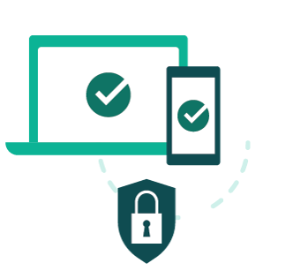  Protege la información personal y sensible
Para más información, visita:
https://wp.me/p5FsIh-jPQ

Resumen de los ocho consejos de seguridad en Internet:
Después de haber jugado al comecocos, puedes debatir con los estudiantes qué significa cada consejo. Anota los ejemplos y después lee con detenimiento la información antes de pasar al siguiente consejo:
Recapitulación de ocho consejos de seguridad en Internet:
Después de haber jugado al chatterbox, se les pregunta a los estudiantes qué significa cada consejo. Registre los ejemplos en su método preferido y luego lea la siguiente información antes de pasar al siguiente consejo:
Día de Internet Seguro

Guía de actividades
En Internet no existe una tecla que permita borrar definitivamente un contenido. Cualquier imagen o texto que publiques online puede permanecer visible para que otros lo vean en cualquier momento. Incluso si eliminas el mensaje original, no hay garantía de que no se hayan hecho copias o se haya compartido a través de diferentes redes. | 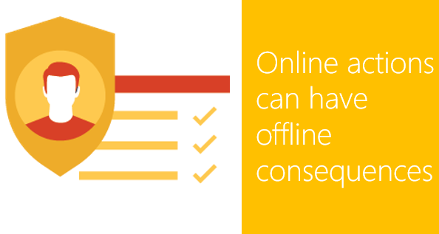  Las acciones online pueden tener consecuencias offline
Una técnica usada por los ciberdelincuentes es engañarte para que descargues malware y puedan robar tu información. No descargues aplicaciones que parezcan sospechosas o que provengan de un sitio de confianza.  ¿El remitente tiene una dirección de correo electrónico extraña? ¿El saludo es impersonal? ¿Hay muchos errores de ortografía? ¿Hay una extraña sensación de urgencia? Hazte este tipo de preguntas antes de hacer clic en un enlace sospechoso. | Ten cuidado en dónde haces clic
Si no actualizas tus medidas de protección, los ciberdelincuentes encontrarán la manera de superarlas. Asegúrate de mantener siempre actualizado el sistema operativo y tu antivirus. Además, no dejes de verificar la configuración de privacidad del navegador y las aplicaciones. | Actualiza tu configuración de privacidad y tu antivirus
Cuando utilizas una conexión pública a Internet, como el wifi de un centro comercial, no tienes el control directo sobre tu seguridad.  Si no puedes establecer una conexión segura o garantizar que tu dispositivo está protegido, espera y busca un momento mejor antes de enviar o recibir información confidencial. | 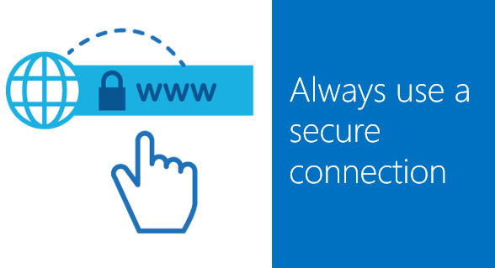  Utiliza siempre una conexión segura
Si te encuentras sospechas sobre tu seguridad en determinados momentos, confía siempre en la experiencia de un amigo, tus padres, un profesor o incluso un socio tecnológico. No tengas prisa en hacer clic en un enlace o publicar un mensaje: no hay nada más urgente que tu seguridad online. | Consulta a alguien de confianza
Para más información, visita:
https://wp.me/p5FsIh-jPQ
Día de Internet Seguro

Guía de actividades
Tareas fuera del aula:
Los estudiantes pueden llevarse el juego a casa y desafiar a sus padres, hermanos y compañeros para que pongan a prueba sus conocimientos. La seguridad es cosa de todos.

- Para más Información y recursos, visita: https://wp.me/p5FsIh-jPQ

Notas:

Para más información, visita:
https://wp.me/p5FsIh-jPQ

